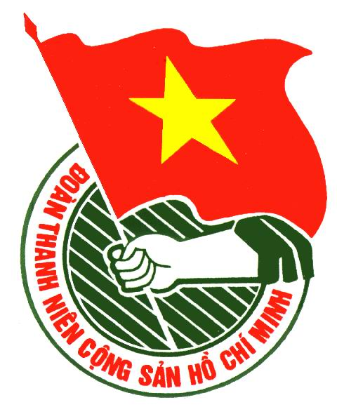

CÁC ĐỘI VÀO VÒNG
CHUNG KẾT XẾP HẠNG
***

- Đại học Khoa học Tự nhiên

- Đại học An ninh Nhân dân

- Quận Đoàn 11

BAN THƯỜNG VỤ THÀNH ĐOÀN
THÀNH PHỐ HỒ CHÍ MINH

Trân trọng kính mời:

Đại diện Ban Thường vụ Đoàn trường

Đến tham dự

Trận Chung kết xếp hạng và trao giải
Hội thi tìm hiểu Chủ nghĩa Mác – Lênin và Tư tưởng Hồ Chí Minh “Ánh sáng thời đại” lần IV – năm 2010

Thời gian: 18g30 ngày 18/5/2010 (Thứ ba)
Địa điểm: Hội trường 1, Nhà văn hóa Thanh niên
(Số 04, Phạm Ngọc Thạch, Quận 1)

Trân trọng được đón tiếp.

TM. BAN THƯỜNG VỤ THÀNH ĐOÀN
PHÓ BÍ THƯ

(Đã ký)

Bùi Tá Hoàng Vũ

THÀNH ĐOÀN – ĐẠI HỌC QUỐC GIA – ĐẢNG ỦY KHỐI CÁC TRƯỜNG ĐH – CĐ – TCCN – SỞ GD & ĐT
TP. HỒ CHÍ MINH
***

THƯ MỜI

CHUNG KẾT XẾP HẠNG VÀ TRAO GIẢI
Hội thi tìm hiểu
Chủ nghĩa Mác – Lênin và
Tư tưởng Hồ Chí Minh
“Ánh sáng thời đại”
lần IV – năm 2010

Tháng 05 năm 2010

